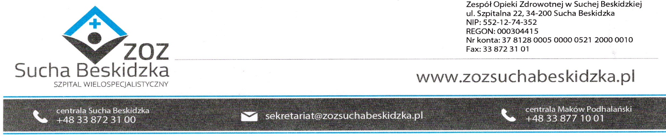
Znak: ZOZ.V.010/DZP/07/24 Sucha Beskidzka dnia 12.03.2024r.

Dotyczy: Postępowania na dostawę sprzętu 1x użytku oraz materiałów medycznych: ZOZ.V.010/DZP/07/24.

Dyrekcja Zespołu Opieki Zdrowotnej w Suchej Beskidzkiej odpowiada na poniższe pytania:
Pakiet nr 16
- Czy Zamawiający w pozycji 1 dopuści zaoferowanie kleszczy zęby szczura o rozwarciu 7 mm i aligator z zębem szczura o rozwarciu 8 mm (do wyboru przez zamawiającego), wszystkie wersje obrotowe, średnica narzędzia 2,4 mm.
Odp. Zamawiający podtrzymuje zapisy SWZ.
- Czy Zamawiający w pozycji 2 i 3 dopuści zaoferowanie pętli z drutu o średnicy 0,3 mm dla średnicy otwarcia 10 mm, 15 mm oraz 0,4 mm dla średnicy otwarcia 25 mm, 30 mm oraz 35 mm, maksymalna długość oczka pętli 45 mm, średnica osłonki 2,3 mm.
Odp. Zamawiający podtrzymuje zapisy SWZ.
- Czy Zamawiający w pozycji 4 dopuści pętlę w kształcie owalnym, cięcie z koagulacją, drut o minimalnej średnicy 0,4 mm, z dodatkową spiralą dla zwiększenia tarcia, średnica otwarcia 20 mm, 25 mm, 30 mm (do wyboru przez zamawiającego), średnica osłonki 2,3 mm.
Odp. Zamawiający podtrzymuje zapisy SWZ.
- Czy Zamawiający dopuści w pozycji 5 pętlę z siatką chwytającą o otwarciu 20 mm i długości oczka 50 mm i otwarciu 30 mm i długości oczka 60 mm (do wyboru przez zamawiającego, średnica narzędzia 2,3 mm.
Odp. Zamawiający podtrzymuje zapisy SWZ.
- Czy Zamawiający w pozycji 8 dopuści zaoferowanie klipsownicy ładowanej, dostarczanej z trzema klipsami do dołączenia do klipsownicy, średnica klipsownicy 2,72 mm, rozwarcie ramion klipsa 11 mm, stopień zagięcia ramion klipsa 90 stopni lub 135 stopni (do wyboru), klipsownica obrotowa, bez mechanizmu wielokrotnego przymknięcia.
Odp. Zamawiający podtrzymuje zapisy SWZ.
- Czy Zamawiający w pozycji 9 dopuści pętlę do polipektomii o średnicy 2,3 mm.
Odp. Zamawiający podtrzymuje zapisy SWZ.

